１ 図は，ライオンとシマウマを正面から見たものと，ライオンの歯のようすを表しています。次の問いに答えなさい。
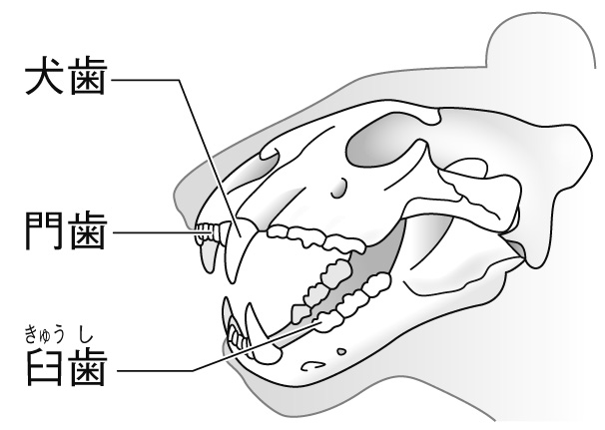
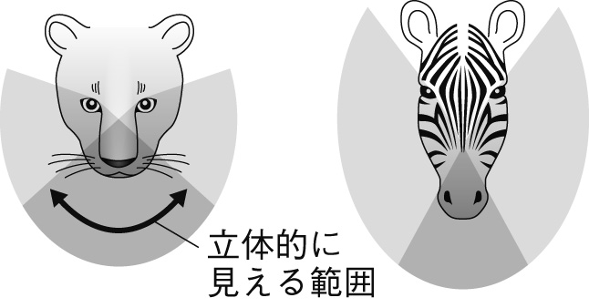

⑴ ライオン，シマウマについて，それぞれの視野の特徴と利点をそれぞれ書きなさい。
⑵ ライオンの歯の特徴と利点を書きなさい。

２ ヒトのだ液には，デンプンを分解するはたらきがあります。これは，だ液の中にふくまれているアミラーゼという消化酵素によるものです。だ液がよくはたらく温度を詳しく調べるため，次のような実験を行いました。
①７つの試験管を用意し，それぞれにうすめただ液とデンプン溶液を入れる。
②それぞれの試験管を0℃，10℃，20℃，30℃，40℃，50℃，60℃と10℃刻みで温度を変える。
③それぞれの試験管にヨウ素溶液を入れる。
この実験の結果は図のようになりました。この結果からわかることを，次のア～エから1つ選び，記号で答えなさい。
ア だ液は30～40℃でしかはたらかない。
イ だ液は温度が高いほどよくはたらく。
ウ だ液は温度が低いほどよくはたらく。
エ だ液は30～40℃の温度でよくはたらく。
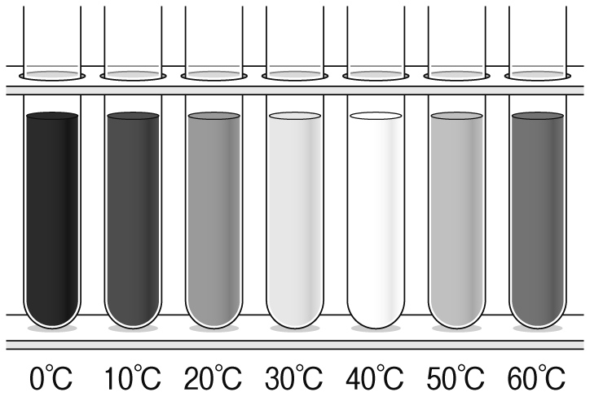

１
⑴ | ライオン | 特徴
 |  | 利点
 | シマウマ | 特徴
 |  | 利点
⑵ | 特徴
 | 利点

２

